# 智能移动开发学期项目报告迭代一

姓名：孙闻鹤 学号：1913126

小程序appid：wx2f56f3248b2d38a5

1. **应用场景分析**

农村志愿服务者在扶助困难群体、发展农业生产、促进邻里互助、倡导文明风尚、关怀儿童教育、协调矛盾冲突、保护生态环境等方面成为农村社会和谐稳定不可忽视的力量。但同时，由于乡村渠道受限、信息不畅，志愿者招募方式单一、范围小、质量低；受困管理机制的缺陷，志愿者积极性和持续性差。希望可以利用互联网工具，构建一个以政府为主导，机构为发起者，媒体为媒介，社区、高校、企业为响应者的新机制，重视招募的规范性并设立相应门槛，在管理层面完善机制。

1. **拟实现的功能介绍**

本次迭代拟实现的功能包括：

1. 支持帐号登录体系，帐号登录、登出、注销等；
2. 支持发布志愿者征集需求，如文本描述、图片上传等；
3. **采用的技术与方法介绍**
4. 账号登录体系主要包括用户登录和管理员登录两个方面。其中，用户登录主要采取微信授权登录的方法，用户在通过微信授权后，将其微信头像及昵称存储在数据库中，并在不清理缓存的情况下实现保持登录的功能。管理员登录主要采取账号和密码的登录方式，每个管理员相应的账号和密码存储在数据库中，在输入账号和密码后，通过查找数据库进行检索，匹配后实现功能。管理员界面包括发布和管理志愿活动征集信息，以及对用户提出的咨询进行解答。

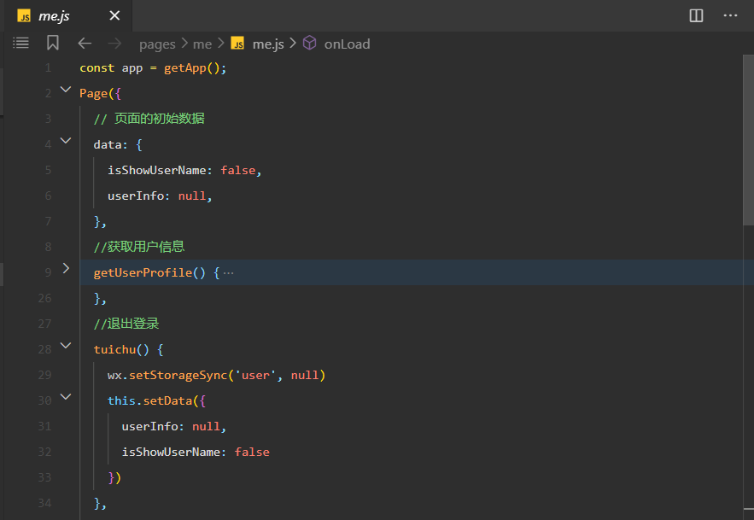

1. 志愿活动发布功能主要依托与向数据库读写数据实现，其难点主要在于图片的添加。上传图片主要通过获取图片路径后，先将图片存储与微信云服务器，并以添加时的时间戳作为图片的标识。在写入数据库时，通过从云服务器获取图片后添加至数据库中。同时在此界面也实现了图片的删除功能。

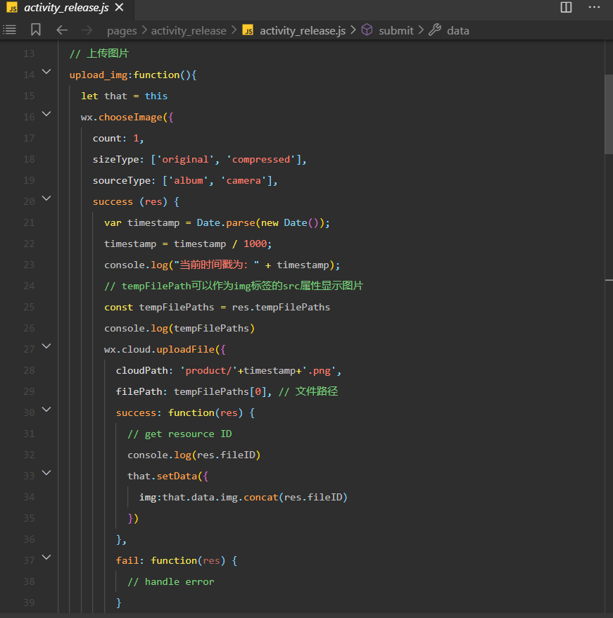

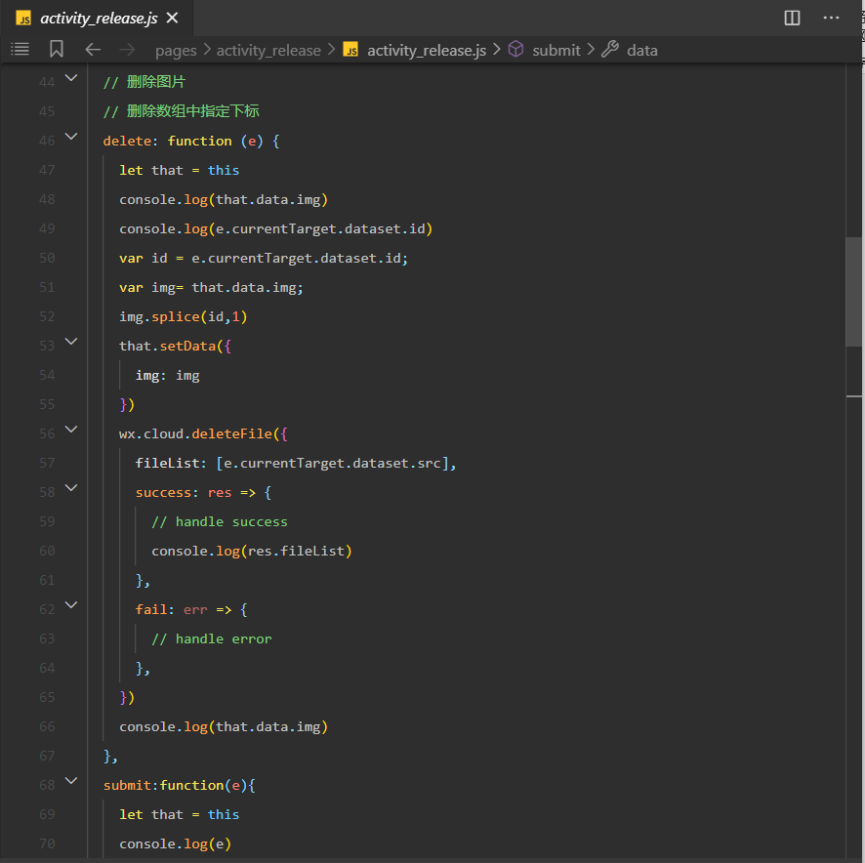

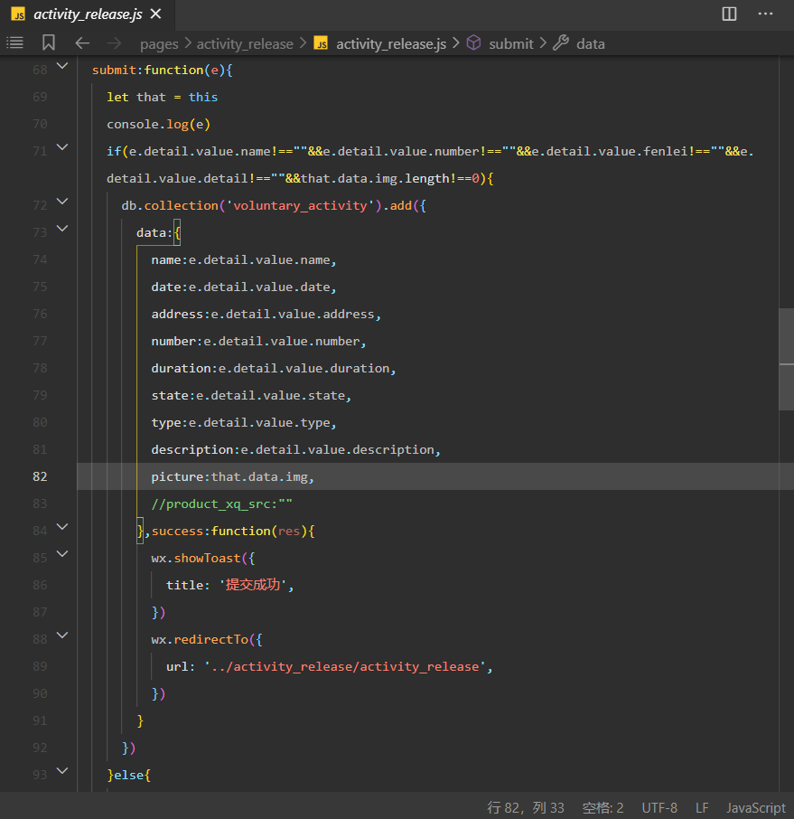

1. **产品功能展示和使用方法**
2. 用户登录

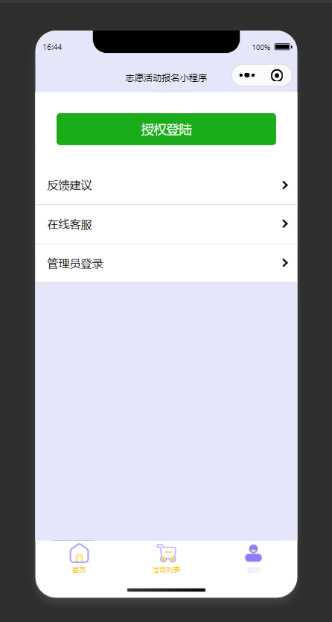

1. 管理员登录

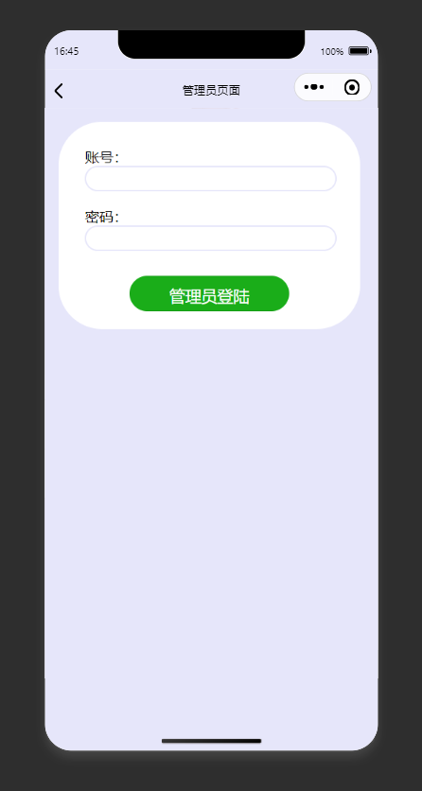

1. 发布志愿活动

